Исследовательская работа по краеведению
Можаев Николай Васильевич

Автор работы: Чесалина Е.С.

Содержание
Введение………………………………………………………………………3
1.1 Что я знаю о войне …...…………………………………………………5
2.1 Детство и юность……………………...……….......................................7
2.2 «Можаевский батальон»……………....……...…….………………….8
2.3 Первые подвиги Н.В. Можаева награды………………..………….…9
2.4 Битва близ реки Висла и смерть Николая Можаева…………………10
Заключение……………………………………………………………….....12
Библиографический список………………………………………………...13
Приложение…………………………………………………………………14

Введение
У всех народов нашей Родины есть свои былинные, сказочные герои, которые побеждают зло, темные силы. У русских - Илья Муромец, у башкир- Урал-Батыр. Это былинные герои далекой старины. Но у наших народов есть общие герои, герои нашего времени. Во время Великой Отечественной войны солдаты Брянщины прославили свой край. С победой вернулись меньше половины. Большая часть солдат пали смертью храбрых на полях сражений, судьба еще некоторых из них до сих пор неизвестна.
В нашем городе есть замечательная Аллея Славы на городском кладбище. Вдоль покоятся – Герои ВОВ. Школьники города бережно ухаживают за могилами. А в области стречаю почти заброшенные памятники героев СССР. Внимательно вглядываюсь в окаменелые лица солдат, вчитываюсь в их имена. Больше всего меня заинтересовал памятник Можаеву Николаю Васильевичу. Подвиги и память о Герое, кавалере двух орденов Красного Знамени, ордена Александра Невского Н.В.Можаеве увековечены у нас в районе. Именем Героя в 1965 году названа одна из улиц Клетни, в 1973 году здесь сооружен памятный обелиск. Я начала интересоваться героем у бабушки и как оказалось в ее родной деревне живет родная сестра Н.В.Можаева. Я решила собрать больше сведения о нём и написать исследовательскую работу, чтобы узнать ответы на мои вопросы.
Актуальность выбранной темы
Личность Николая Васильевича Можаева мало известна, а между тем он принес немалый вклад в историю, как нашего края, так и всей страны.
Проблема исследования: почему Н.В. Можаев получил звание Герой Советского Союза?
Цель: узнать биографию Можаева Н.В. и его героические подвиги.
Объект исследования: Герой СССР Н.В. Можаев
Предмет исследования: подвиги Можаева Н.В.
Анализ проблемы позволил выдвинуть следующую гипотезу исследования: предположим, Можаев совершил много разных подвигов и поэтому получил звание героя СССР.
В соответствии с проблемой, объектом, предметом и целью исследования были поставлены следующие задачи:
1. Изучить литературу о Великой Отечественной войне.
2. Познакомиться с биографией Можаева Н.В.
3. Узнать о героических подвигах и наградах Можаева Н.В.
Методы исследования: систематизация, обощение, анализ.
Чтобы ответить на поставленные мной вопросы, я каждый день смотрел фильмы о городах-героях Великой Отечественной войны. Много узнал, и мне было больно за нашу Родину, за наших солдат, всех людей живших в то время.
С большим интересом читала книги о Великой Отечественной войне, о городах - героях и городах воинской славы, о мужественных героических подвигах людях, по иллюстрациям знакомилась с орденами, медалями.
А самым лучшим источником для меня стали воспоминания сестры героя СССР Гришиной В.В., воспоминания которой были мною законспектированы и хранятся в нашем школьном музее.

1.1. Что я знаю о войне.
Война... Какое маленькое слово! А сколько крови, боли, слез связано с этим словом! Не хочется, и думать об этом. Но мы не вправе забывать те дни, когда фашисты без объявления напали на нашу страну. Родину шли защищать все: от мала до велика.
На рассвете 22 июня 1941 г. германская армия всей своей мощью обрушилась на советскую землю. Фашисты хотели захватить наши земли, наши города и села, а наших людей либо убить, либо сделать своими слугами и рабами. Началась Великая Отечественная война, война советского народа с фашистскими оккупантами, продолжавшаяся 1418 дней и ночей. Первые годы войны были самые сложные.
Нелегким был путь к победе. Враги напали на нас неожиданно. У них было больше танков, самолетов и другой техники. Наши войска отступали. Бои шли на земле, на небе, на море. И было много страшных битв, в которых враг проклятый был разбит.
В ходе Великой Отечественной войны наша армия сражалась в шести гигантских битвах, провела около сорока крупных наступательных операций. Битва под Москвой, Сталинградская, битва на Курской дуге. 250 дней не сдавался Севастополь, 900 дней в страшной блокаде держался мужественный Ленинград. Отважно сражался Кавказ. На Украине, в Белоруссии, в других местах громили захватчиков грозные партизаны. Защитники шли вперёд навстречу неумолимой опасности.
Миллионы людей, в том числе и дети, трудились у заводских станков и на полях страны, всей душой откликаясь на призыв: "Все для фронта, все для победы!"
72 года назад завершилась одна из самых страшных и кровопролитных в истории человечества войн. Наш русский народ заплатил за Победу огромную цену - погибли более 27 миллионов человек.
Великая Отечественная война стала для всех людей настоящим испытанием, каждая семья потеряла близких. Целых четыре долгих года продолжалась война. Все участники и труженики тыла этой страшной войны - смогли противостоять этой вражеской силе, показать смелость и стойкость русского духа. Подвиг Героев не меркнет с течением времени. Чем дальше от нас те грозные военные годы, тем больше мы осознаём величие подвига.
Победа была достигнута благодаря подвигу миллионов людей, каждый из которых достоин самой высокой почести и благодарности, даже самых высоких правительственных наград.
2015 год – год знаменательный. В этом году мы отмечали 70-летие Победы советского народа в Великой Отечественной войне.
Для нашей страны эта дата наполнена особым смыслом. Это – священная память о погибших на полях сражений. Это – наша история, наша боль, наша надежда…

2.1 Детство и юность Николая
Н.В.Можаев родился в декабре 1919 года в деревне Гнилица Жирятинского района Орловской области (ныне Клетнянский район Брянской области) в рабочей семье. С детства Николай был смышленым ребенком, отличался смелостью и лидерскими способностями. Окончил 7-летнюю школу.
В 1938 году Николай Можаев по рекомендации комсомола уезжает в г.Мурманск на работу. Там работает в порту и одновременно учится в кружке ОСОАВИАХИМ. За год осваивает специальность станкового пулеметчика и начинает учебу в парашютном кружке, но в сентябре 39-го его призывают в армию, зачисляют в стрелковый полк, в пулеметную роту. А уже через пять месяцев участник боев на Карельском перешейке был ранен и попал в госпиталь.
Летом 1940 года Н.В.Можаев в качестве пулеметчика ходил со своим полком в освободительный поход в Северную Буковину и Бессарабию. Он был исключительно дисциплинированным солдатом, комсомольцем, а позднее офицером, членом партии.
В августе 1940 года Николая Васильевича направляют на учебу в военное училище.

2.2 Первые подвиги Н.В. Можаева и награды
Началась Великая Отечественная война. Н.В.Можаев одним из первых курсантов подал рапорт о направлении его на фронт. Но учеба продолжалась еще несколько месяцев. И вот он в действующей армии. Первый подвиг, ставший известным всей армии, Можаев совершил во время оборонительных боев на Закавказском фронте, в горах северо-восточнее Туапсе.
Много дней и ночей подразделение под командованием молодого лейтенанта Н.В.Можаева с кровопролитными боями удерживало небольшую высоту близ важной дороги. Ничто не сломило солдат, оборонявших ее. Однажды темной ночью лейтенант Можаев с группой отважных солдат пробирается в тыл к врагу, проникает в самое их логово. Сняв часовых, группа Можаева расстреляла из автоматов и гранатами десятки немцев, захватила «языка» и вернулась в свое расположение.
В мае 1943 года батальон удерживал оборону под Новороссийском. Обстановка требовала, чтобы часть во что бы то ни стало продвинулась хоть на несколько сот метров вперед и заняла более выгодный рубеж. Можаеву было поручено с ротой моряков-черноморцев прорвать оборону противника у подножия сопки Сахарная, проникнуть в тыл врага, поднять там панику, дав возможность бригаде улучшить свое положение. Как немцы ни освещали передний край, рота просочилась в тыл, в рукопашном бою выбила противника из траншей. Можаев за бои на «Малой земле» был награжден орденом Красного Знамени.

2.3 « Можаевский батальон»
В июне 1943 года Можаев отбыл на Воронежский фронт, где готовилась великая битва на Курской дуге.
В бой на Курской дуге он уже вступил командиром батальона.
…Впереди показалась станция Боромля. Десятки железнодорожных составов с техникой готовы были уйти со станции. Комбат Можаев принимает дерзкое решение - отрезать отход врагу и с тыла захватить станцию. Смелый бросок – и замысел осуществлен. За эти бои Николай Васильевич награжден орденом Красного Знамени, а батальон окрестили «можаевским».
Не забыть его бойцам бои за Днепр. Узнав, что в г. Золотоноше находится большой обоз немцев, комбат Можаев разбил батальон на группы. Часть сил направил в наступление на город, а двумя группами зашел с фланга в тыл противника. Было взято в плен 120 солдат и офицеров, захвачено 120 повозок с лошадьми. Отправив пленных в тыл, Можаев посадил своих бойцов на подводы и поехал к Днепру, запасаясь по пути средствами переправы. В этот день враг не ожидал подхода в этом месте наших частей к Днепру. За ночь бойцы переправились на правый берег реки Сушки, захватив плацдарм.
Но на утро враг, увидев наших солдат, начал бешенные атаки, 5 дней и ночей отбивался батальон. За эти дни он уничтожил 12 танков, 8 автомашин, 12 орудий и около 200 гитлеровцев. Лично комбат подбил 2 танка и уничтожил более 40 фашистов. Н.В. Можаев во всех боях, которые вел его батальон, всегда находился в гуще бойцов и личным примером воодушевлял их на подвиги. Все контратаки противника успешно отбивались. Первый батальон даже в официальных документах стали называть "можаевским".
Вторично Можаев со своим батальоном, и опять первым из дивизии, форсировал Днепр в районе с. Решетки, севернее г. Канева, 3-го октября. На этот раз под ураганным огнем противника, в сильный дождь, под покровом ночи. И здесь его батальон снова проявил выдержку, отвагу, умение. За эти Н.В.Можаев был удостоен звания Героя Советского Союза.

2.4 Битва близ реки Висла и смерть Николая Можаева
В июле 1944 года, когда дивизия подходила к Висле, батальону была поставлена задача: выдвинуться вперед и на плечах врага сходу форсировать реку. На левом ее берегу создавался Сандомирский плацдарм.
29 июля на рассвете батальон подошел к себлу Мазанув, в 2-х километрах от Вислы. Завязался тяжелый бой. Было отбито четыре контратаки. К вечеру подошли передовые части дивизии. Противник был разбит и отброшен за Вислу. В этом бою погиб Николай Васильевич Можаев.
На высоком берегу могучей Вислы, на месте жарких боев за Сандомирский плацдарм, возвышается братская могила, в которой похоронены советские воины. Рядом с братской могилой-холмик, под которым покоится прах нашего земляка, Героя Советского Союза Николая Васильевича Можаева.
Имя Н.В.Можаева присвоено Гнилицкой школе, в которой он учился в 1928-1933 гг. Его именем названа одна из улиц п. Клетня. Здесь в 1981 году сооружен пятиметровый железобетонный постамент, на котором установлен бюст Героя и мраморная доска с надписью: «Герою Советского Союза Николаю Васильевичу Можаеву. Вечная слава и память Герою-земляку».

Заключение
Память о войне священна и вечна, потому что мужество и героизм людей не имеют срока давности. Воспоминания, как далёкое эхо горя и подвига ради жизни на земле, волнами бьются о людские сердца, напоминая и предупреждая: война была, но не дайте ей повториться!
Выполняя, данную исследовательскую работу о Герое Советского Союза, я убедилась, что Можаев Н.В. был очень смелый, потому что не боялся летать на самолетах. Я изучила всю его биографию. Прочитала про все его медали. Можаев Н.В. получил звание Героя Советского Союза благодаря своему личному героизму и за успехи эскадрильи. Вечная память воинам, жизнь свою положившим за наше Отечество!
Старшее поколение выросло в тяжелых условиях войны и послевоенного восстановления, получило хорошую трудовую закалку. На их примере мы должны учиться быть дисциплинированными, порядочными, честными, справедливыми и трудолюбивыми. Эти качества нам нужны для того, чтобы в будущем самим служить родной Отчизне, быть такими же патриотами, как и старшее поколение.
Работа дала мне многое: она научила меня работать с информацией находящейся в сетях Интернета, проводить опрос и делать анализ полученных результатов, обобщать ранее известные и новые сведения. Это и помогло узнать мне историю жизни и ратного подвига Можаева Н.В.
Нынешнее поколение должно помнить какой ценой далась нам Победа в этой страшной войне, чтить память погибших, проявлять неустанную заботу о ветеранах. Ведь благодаря ветеранам мы сегодня можем жить под мирным небом.
Библиографический список
1. Бурсев А., Золотарев В. Бессмертный подвиг защитников Отечества // Ориентир. - 1998. - № 4.
2. Весна Победы. Н. Н. Яковлев, 1985.
3.Герои Советского Союза: историко-статистический очерк. - М., 1984.
4.Великая Отечественная. Основные сражения, Города – Герои и Города воинской славы, ордена, медали, памятные монеты/ Анатолий Кириллов, Григорий Каёта. – Екатеринбург: Издательство «Уральский рабочий», 2015. –
5.Воспоминания Гришиной В.В.
6.Вяткин С.Г. Катастрофа в небе над Хилком 29 сентября 1944 г. правда и вымысел. — ''Рабочая трибуна'', 01.09.2009
7.Герои Советского Союза: историко-статистический очерк. - М., 1984.
8.Герои Советского Союза. Краткий биографический словарь. В 2-х томах. – М.: Воениздат, 1987, 1988 гг.
9.Книга памяти. г. Москва. Том 19.
10.Коваленко А. Вершины мужества. Памятник бессмертному подвигу. -М., 1995.
11.Падерин А. Патриотизм - источник массового героизма народа в борьбе против фашизма (1941 - 1945 гг.) // Ориентир. - 2005. - № 1.

Приложение
Можаев Н. В.
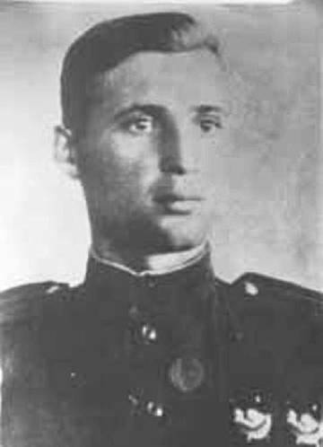

ПОСТАНОВЛЕНИЕ
от 16 мая 1964 г. N 587

О ПРИСВОЕНИИ ИМЕН Н.В. МОЖАЕВА И П.Н. ПЯТНИЦКОГО
УЧРЕЖДЕНИЯМ НАРОДНОГО ОБРАЗОВАНИЯ

Совет Министров РСФСР постановляет:
Принять предложения Брянского сельского облисполкома о присвоении имен:
Героя Советского Союза Николая Васильевича Можаева Гнилицкой восьмилетней школе Жуковского сельского района и впредь именовать ее - Гнилицкая восьмилетняя школа имени Н.В. Можаева;
Петра Николаевича Пятницкого, солдата Великой Отечественной войны 1941 - 1945 годов, отважного участника штурма рейхстага, Мужиновской восьмилетней школе Жуковского сельского района и впредь именовать ее - Мужиновская восьмилетняя школа имени П.Н. Пятницкого.

Заместитель Председателя
Совета Министров РСФСР
М.ЯСНОВ

Управляющий Делами
Совета Министров РСФСР
М.ТУПИЦЫН

Наградной лист Н.В.Можаева.

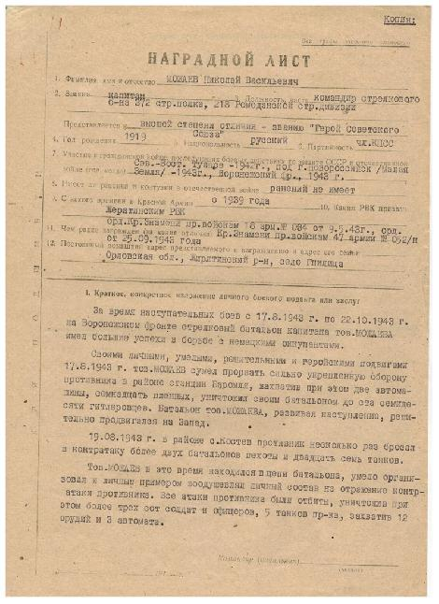

Памятник Герою Советского Союза Н.В. Можаеву в п.Клетня

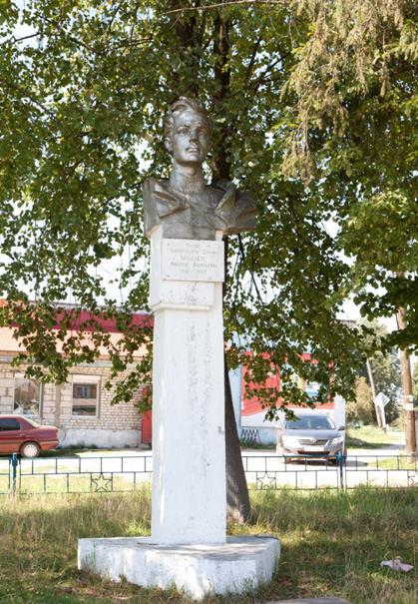

Яковлев Н.Н.Весна Победы 1985. – с.132
Герои Советского Союза: историко-статистический очерк. - М., с.1984
Воспоминания Гришиной В.В. с.1
Общество содействия обороне, авиационному и химическому строительству (сокращённо ОСОАВИАХИМ) — советская общественно-политическая оборонная организация, существовавшая в 1927—1948 годы, предшественник ДОСААФ
Сенчилин В. Можаев Николай Васильевич//Новая жизнь. - 2001. - №49. - с.2
Воспоминания Гришиной В.В. с.2
Фланг (нем. Flanke, фр. Flanc, от франкского, hianka — сторона) — правая и левая оконечности расположения войск (сил), боевого, производного порядка войск (сил) (подразделений, частей (кораблей) и тому подобное) или оперативного построения войск называемые правым и левым флангом — правый или левый край строя.
.Сенчилин В. Можаев Николай Васильевич//Новая жизнь. - 2001. - №49. - с.2
Соколов Я. Седая брянская старина. Историко-краеведческий очерк. – Брянск: «Дебрянск», 2000. - С. 451.

